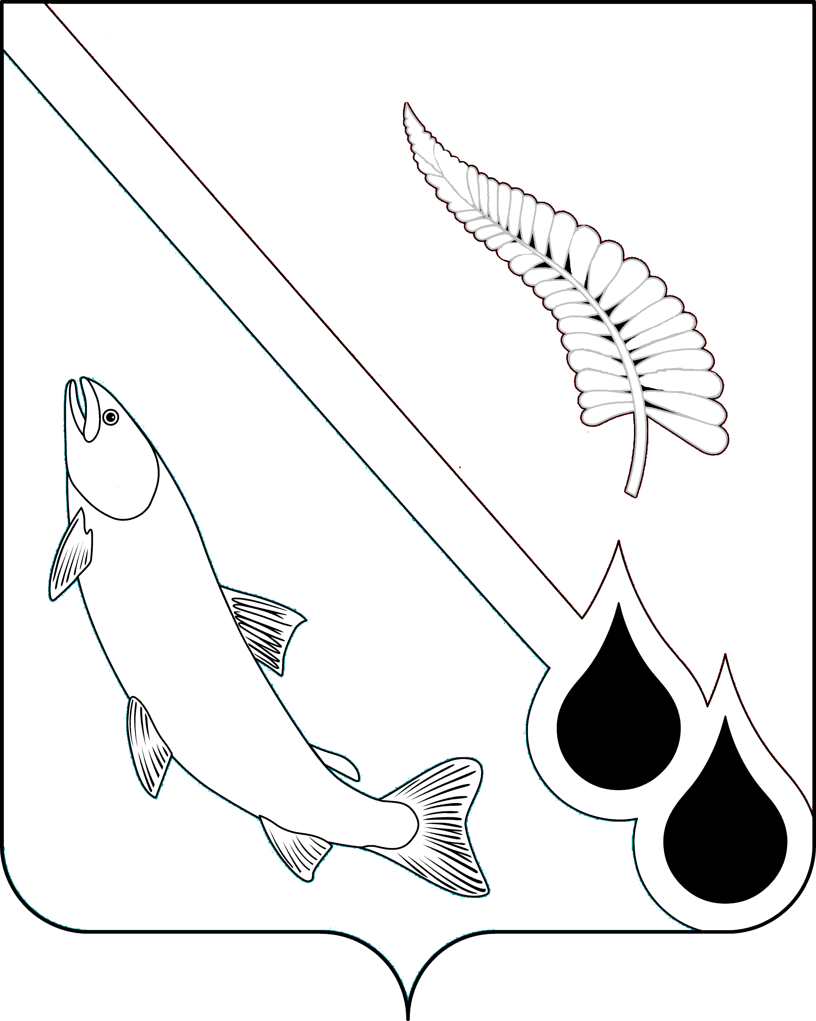
МЭР МУНИЦИПАЛЬНОГО ОБРАЗОВАНИЯ
«ГОРОДСКОЙ ОКРУГ НОГЛИКСКИЙ»

Р А С П О Р Я Ж Е Н И Е
от 27 мая 2020 года № 39-р
пгт. Ноглики
О предоставлении сведений о доходах, расходах,
об имуществе и обязательствах имущественного характера
за отчетный период с 01 января по 31 декабря 2019 года

Во исполнение п. 3 Указа Президента Российской Федерации
от 17.04.2020 № 272 «О предоставлении сведений о доходах, расходах,
об имуществе и обязательствах имущественного характера за отчетный период с 01 января по 31 декабря 2019 года», Закона Сахалинской области
от 21.05.2020 № 36-ЗО «О сроке предоставления сведений о доходах, расходах, об имуществе и обязательствах имущественного характера за отчетный период с 01 января по 31 декабря 2019 года», а также в связи с реализацией на территории Сахалинской области комплекса ограничительных и иных мероприятий, направленных на обеспечение санитарно-эпидемиологического благополучия населения в связи с распространением новой коронавирусной инфекции (COVID-19):
1. Установить, что сведения о доходах, расходах, об имуществе и обязательствах имущественного характера за отчетный период с 01 января по 31 декабря 2019 года, срок подачи которых предусмотрен пунктами 2.3 и 3.1 Порядка предоставления гражданами, претендующими на замещение должностей муниципальной службы, и муниципальными служащими сведений о доходах, расходах, об имуществе и обязательствах имущественного характера, утвержденного постановлением мэра муниципального образования «Городской округ Ногликский» от 19 марта 2019 года № 51 «Об утверждении порядка предоставления гражданами, претендующими на замещение должностей муниципальной службы, и муниципальными служащими сведений о доходах, расходах, об имуществе и обязательствах имущественного характера» (далее – постановление от 19.03.2019 № 51), предоставляются до 01 августа 2020 года включительно в порядке, установленном постановлением от 19.03.2019 № 51.
2. В случае, если муниципальные служащие обнаружили, что в предоставленных ими в кадровую службу сведениях о доходах, об имуществе и обязательствах имущественного характера не отражены либо не полностью отражены какие-либо сведения, либо имеются ошибки, они вправе представить уточненные сведения в течение одного месяца со дня истечения срока, установленного для их подачи, указанного в п. 1 настоящего распоряжения.
3. Сведения о доходах, расходах, об имуществе и обязательствах имущественного характера за отчетный период 2019 года размещаются на официальном сайте муниципального образования «Городской округ Ногликский» в течение 14 рабочих дней со дня истечения срока, установленного для их подачи, указанного в п. 1 настоящего распоряжения.
4. Специалистам по кадровой работе исполнительно-распорядительных органов местного самоуправления муниципального образования «Городской округ Ногликский» ознакомить с настоящим распоряжением лиц, указанных в п. 1.2 постановления от 19.03.2019 № 51.
5. Разместить настоящее распоряжение на официальном сайте муниципального образования «Городской округ Ногликский» в информационно-телекоммуникационной сети «Интернет».
6. Настоящее распоряжение вступает в силу со дня его подписания.

Мэр муниципального образования
«Городской округ Ногликский» С.В.Камелин

